Министерство образования и науки Российской Федерации  
Федеральное‌ ‌государственное‌ ‌бюджетное‌ ‌образовательное‌ ‌учреждение‌

высшего‌ ‌образования‌

**«Пермский национальный исследовательский  
политехнический университет»**

Кафедра «Информационные технологии и автоматизированные системы»

**О Т Ч Ё Т**

**по лабораторной работе №3**

Дисциплина: основы алгоритмизации и программирования

Тема: Вычисление функций с использованием их

разложения в степенной ряд

Выполнил работу

студент группы ПРТ-21-1б

Пикулев М.А.

__________________________

Проверила

Доцент кафедры ИТАС

к.т.н. Полякова О. А.

______________________

Пермь 2022

**Цель работы**

Практика в организации итерационных и

арифметических циклов.

**Постановка задачи**

(Вариант 1)

Для х изменяющегося от a до b с шагом (b-a)/k, где

(k=10), вычислить функцию f(x), используя ее разложение в

степенной ряд в двух случаях:

а) для заданного n;

б) для заданной точности (=0.0001).

Для сравнения найти точное значение функции.

**Анализ задачи**

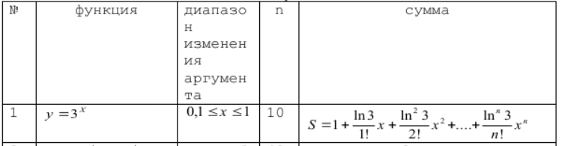

1. В ходе работы были использованы циклы for, while, арифметические операции библиотеки math.h.

**Решение**

#include <iostream>

#include <windows.h>

#include <math.h>

using namespace std;

int main()

{

SetConsoleCP(1251);

SetConsoleOutputCP(1251);

long double a = 0.1, b = 1, k = 10, shag, y, x, n = 10, SN = 1, SE = 1, EL1, EL2;

const double E = 0.0001;

x = a;

shag = (b - a) / k;

while (x < b) {

y = pow(3, x);

for (int i = 1; i <= n; i++) {

SN += pow(log(3), i) * pow(x, i) / i;

}

int h = 1;

EL1 = 1;

EL2 = pow(log(3), h) * pow(x, h) / h;

while (abs(EL2 - EL1) > E) {

EL1 = EL2;

SE += EL1;

h++;

EL2 = pow(log(3), h) * pow(x, h) / h;

}

x += shag;

cout << "X = " << x;

cout << "\tSN = " << SN;

cout << "\tSE = " << SE;

cout << "\tY = " << y << endl;

}

return 0;

}

**Скриншоты результата работы**

